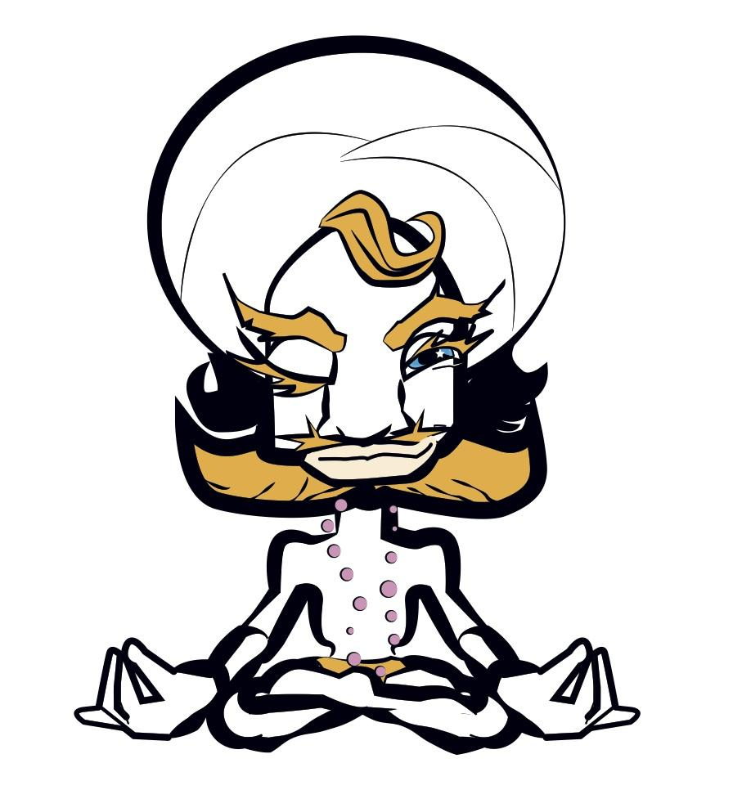

Neo Moreton
e: connect@thegoldenguru.org
p: 0708-444688
w: thegoldenguru.org

FOR IMMEDIATE RELEASE
Stockholm 17 September, 2015

Golden Guru hjälper barn på flykt

Den 9 oktober kommer den tredje Golden Guru Challenge att hända i Stockholm.

Neo Moreton grundaren av yoga och meditations centret Urban OM i Stockholm har skapat en utmaning som både berikar ditt och andras liv. Innan Neo flyttade till Stockholm bodde han in New York där han skapade en välgörenhetsorganisation för att hjälpa barn genom att integrera yoga och meditation i deras liv på barnhem. Nu vill han nå ut till fler och hjälpa mer. Deltagarna i the Golden Guru Challenge kommer att samla in pengar till behövande flyktingbarn både här i Sverige och i Nepal. Utmaningen består av “Run - Flow - Let Go” springa 12 kilometer, göra 108 solhälsningar och släppa loss i 2 timmars dansmeditation - allt på en och samma dag. För den som väljer att samla in pengar till behövande barn är det gratis!

”Jag startade Golden Guru som ett experiment. Jag ville testa att kombinera tre aktiviteter som jag själv känner passion för - löpning, yoga och meditation med det viktigaste av allt, att hjälpa andra. Första året var vi nära 30 personer som genomförde Golden Guru och tillsammans samlade vi in över 150 000 kronor till förmån för utsatta barn. Följande år ökade vi antalet deltagare till det dubbla och samlade in över 300 000 kronor till Stockholms stadsmissions projekt för utsatta barn och unga kvinnor. Nu sprider vi utmaningen vidare och hoppas kunna fortsätta växa och sprida medvetenhet och socialt ansvar..” - Neo Moreton, grundare Golden Guru

Forskning visar att genom att göra något för andra så ökar motivationen att göra bestående livsstilsförändringar för sig själv.I år kommer insamlade medel att gå till ensamkommande flyktingbarn i Sverige samt till nepalesiska flyktingbarn på barnhemmet Ramanas Garden Children’s Home i Rishikesh i Indien.

Deltagarna får ett 4 veckors träningsprogram för att förbereda sig inför utmaningen med träningstips, gemensamma träningstillfällen och råd kring stressreduktion, hälsosam kost och meditation ingår. De får även 5 klasser på Urban OM, 30 dagars medlemskap på yogaportalen Yogobe, yogaklasser på Lululemon Stockholm, speciellt framtagna låtlistor på Spotify, Superfood för att hålla energin uppe under eventet den 9 oktober.

För mer information och registrering: https://www.crowdrise.com/GoldenGuru

Golden Guru har varit med i SVT´s “Svett & Etikett” som en av utmaningarna och Neo Moreton är en av experterna i SVT´s “Atleterna”
Schema 9 oktober:
12:00 – Uppstart på Urban Om på Wallingatan 20-22
13:00 – Löpning 12 km (RUN)
15:00 – 108 solhälsningar på Urban OM (FLOW)
19:00 – Medidance ledd av Rafia Morgan (grundare Path of Love) (LET GO)

För träningsplan:
http://promos.cdn.crowdrise.com/TRAININGPROG.pdf

För högupplöst bild:
http://www.neovita.com/bbg/thegoldenguru/The-Golden-Guru-logo-large.eps

http://www.scirp.org/journal/PaperDownload.aspx?DOI=10.4236/psych.2015.68096

